**2024-2025人教版九年级物理《第十九章 生活用电》同步拓展提升试题及解析**

一、单选题：本大题共**8**小题，共**16**分。

1.关于家庭电路和安全用电，下列说法中正确的是(    )

A. 家庭电路中空气开关跳闸是因为电路中用电器的总功率过大  
B. 家庭电路中安装漏电保护器，是防止电流过大而采取的安全措施  
C. 发现高压输电线掉落在地上时，可以走进用干木棍挑开  
D. 试电笔通常也用来检查电气设备的外壳是否带电

2.在家庭电路中电流过大时，保险丝因为发热比周围导线明显，会熔断从而切断电路。根据表中所提供的数据，可以确定适宜制作保险丝的是(    )

|  |  |  |  |  |
| --- | --- | --- | --- | --- |
| 金属 | 铅 | 铜 | 铁 | 钨 |
| 长1*m*，横截面积的导线在时的电阻 |  |  |  |  |
| 在标准大气压的熔点 | 328 | 1083 | 1535 | 3410 |

A. 铅 B. 铜 C. 铁 D. 钨

3.下面家庭电路中，电工小明使用试电笔时，触碰到第二条电线试电笔氖管发光，那么下列判断正确的是(    )  
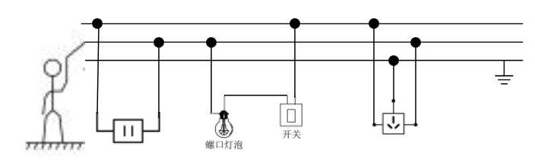

A. 二孔插座连接有误 B. 灯泡与开关连接有误  
C. 三孔插座连接有误 D. 全部都连接有误

4.如图所示为小刚所连的两盏白炽灯和两个插座的电路图。通电后发现不能正常工作。下面几个措施中可能引起危险的是(    )  
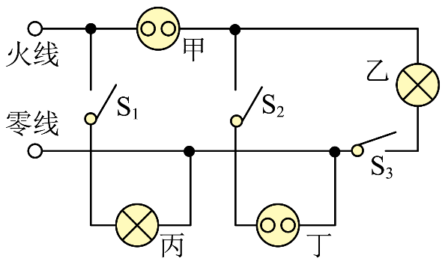

A. 拆掉开关，两条导线连在一起 B. 拆掉开关，两条导线连在一起  
C. 拆掉插座甲，两条导线连在一起 D. 拆掉灯泡丙，两条导线连在一起

5.下列有关家庭电路和安全用电方法正确的是(    )  
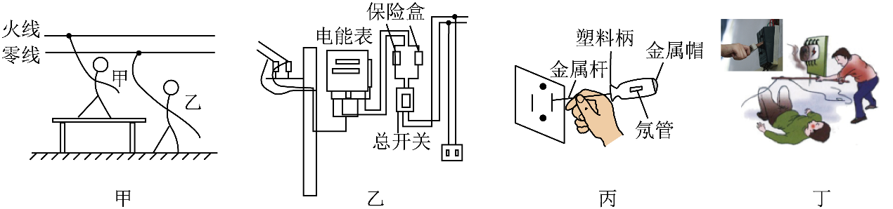

A. 甲站在干燥的木桌上，乙站在地上，则甲、乙都会触电  
B. 图中的家庭电路元件的连接顺序是正确的  
C. 手握紧试电笔的金属杆，接触接火线的插孔，氖管才发光  
D. 当人触电时，应及时切断电源或用干木棒挑开电源线

6.关于生活用电，下列说法正确的是(    )

A. 人只要不接触带电体，就不会触电  
B. 电线使用年限过长，绝缘皮破损，可能造成短路  
C. 用试电笔的笔尖接触被测的导线，手指不能碰到金属笔卡或笔尖  
D. 家庭电路安装空气开关和漏电保护器，都是防止漏电而采取的安全措施

7.小林家卫生间的铝合金吊顶因与导线绝缘皮破损处接触而漏电，维修工人用试电笔接触吊顶检查时发现：只闭合开关，电动机*M*正常工作，吹冷风，试电笔氖管不发光；同时闭合开关、，电动机*M*和电热丝*R*都能正常工作，吹热风，试电笔氖管发光；只闭合开关，电动机*M*和电热丝*R*均不工作，试电笔氖管不发光。图中，关于电路连接方式以及与铝合金吊顶接触的导线破损处的描述最合理的是

A. 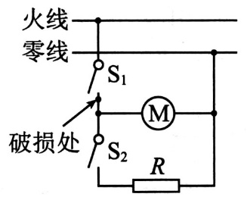 B. 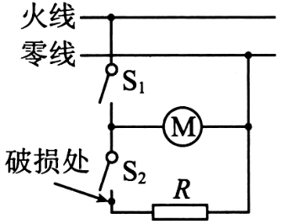  
C. 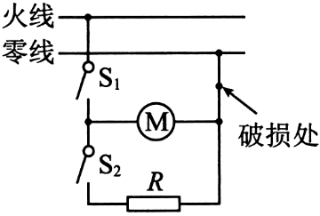 D. 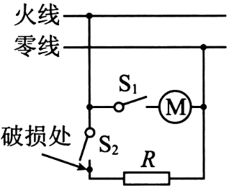

8.学习家庭电路相关知识后，小浩对设计的如图所示家庭电路及其使用的下列认识，正确的是(    )  
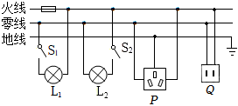

A. 图中两盏灯泡与其对应控制开关的连接都是正确的  
B. 电冰箱的插头地线插脚脱落，仍可插入插座*P*长期使用  
C. 如果灯泡不能正常工作，则插座*Q*也一定不能正常工作  
D. 断开开关，正确使用验电笔检查灯泡两端接线柱，氖管都不会发光

二、填空题：本大题共**7**小题，共**14**分。

9.为了防止电流过大将用电器核心部件烧毁，很多用电器都装有保险管，如图甲所示，乙、丙两图分别是两个保险管的截面图，若两管内保险丝的材料相同，长度相同，粗细不同，则两图中          保险丝的电阻大，当乙、丙两保险管通过相同的电流时，          保险丝的热功率大，          保险丝更容易熔断。均填“乙图”或“丙图”。  
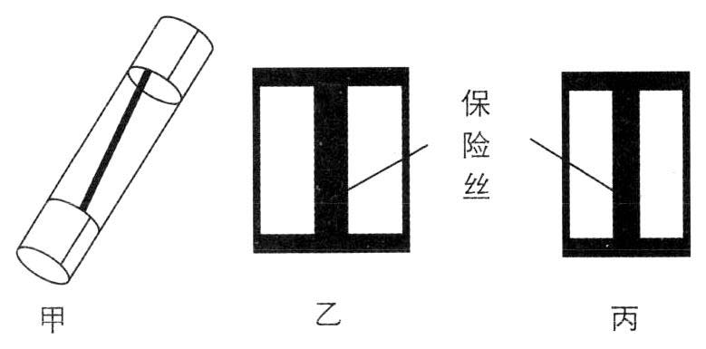

10.测电笔可以测试导线是火线还是零线，如图所示，持笔方式正确的是          ；

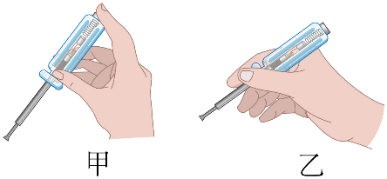

当妈妈做饭时把电热水壶插头插进插座，空气开关立刻“跳闸”，小天分析其原因可能是电热水壶插头内部          ，也可能是家里电路中用电器总功率          ；

使用三脚插头和三孔插座，目的是将用电器的金属外壳与          相连，防止触电。

11.如图所示，家庭电路中新装有甲、乙、丙三盏规格相同的白炽灯，丁为检测灯四盏灯额定电压均为，在检测过程中：  
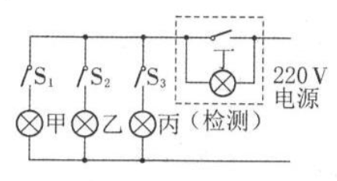

只闭合开关，电路中有两盏灯发光，这两盏灯分别是          。

此时，这两盏灯以          联的方式连接在一起，它们          填“能”或“不能”正常发光，判断的依据是          。

若只闭合开关，丁灯正常发光，则电路存在的故障是          。

若电路正常，闭合四个开关，能正常发光的白炽灯是          。

12.小明家新买了一个电热水器，刚接入电路，家里的空气开关就断开了．他猜想造成空气开关断开的原因是：①连入电路中的用电器总功率过大，②电热水器或插头处短路．于是他请电工师傅检修后，将空气开关复位，只让电热水器单独工作，家里标有“”电能表的转盘内转了100转，电热水器的功率为           小明猜想       选填序号是正确的．己知电热水器接入电路前，小明家正在使用的用电器的总功率约为3200*W*，空气开关允许通过的最大电流为

13.下面是有关生活用电的描述，请将空白处补充完整：

将电冰箱的三脚插头插入三孔插座中，这样做可以让它的金属外壳与插座中的          线相连，防止发生触电事故；

现代建筑中，不再使用闸刀开关和熔丝俗称保险丝。当家庭电路中的电流过大时，家庭电路中的          会自动断开，切断电路，起到保护电路的作用；

如果站在地上的人不小心接触了火线，电流经过人体流入大地，          会迅速切断电流，对人体起到保护作用。

14.如图是小明家家庭电路的一部分。

电能表是测量家庭电路中用电器      的仪表。

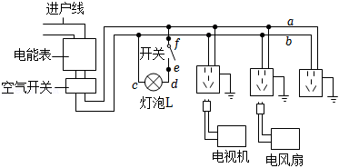

、*b*中火线是_____。

图中插座与灯泡的连接方式是______。

当开关*S*断开时，用测电笔分别测试电路中*c*、*d*、*e*、*f*四处，能使氖管发光的是       处。

工人装修电路时不小心使火线和零线直接接通，会造成        ，导致电路中         过大，总开关会“跳闸”，保护电路。

15.小明家有一款高、中、低三挡家用电火锅，如图甲所示是它的简化电路图，内部有四个阻值相同的电热丝阻值不变，可通过旋钮开关实现高、中、低挡位切换。如图乙所示是小明家的电能表，此时的读数为          。小明关闭家中其他用电器，只让电火锅工作，当旋钮开关转至“1”时，电火锅处于          挡；内，观察到电能表转过50*r*，此时电火锅的实际功率为          *W*；电火锅挡位不变，将家中额定功率2000*W*的烧水壶接入电路的瞬间，空气开关跳闸，原因可能是          。  
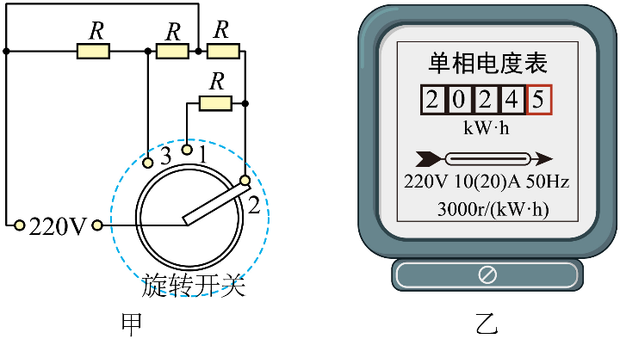

三、作图题：本大题共**3**小题，共**6**分。

16.把图中吊扇按安全用电原则接入电路，要求：调速开关控制吊扇的转速，当调速开关滑片顺时针转动时，吊扇风速变快。  
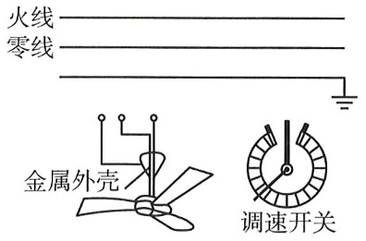

17.如图甲是家庭电路中常用的一个由两孔插座、三孔插座和开关组合而成的元件。图乙方框内是其内部示意图，“○”代表接线柱。请将图乙电路连接完整。要求：符合安全用电原则，开关控制整个插座，方框内导线只允许连在接线柱上。  
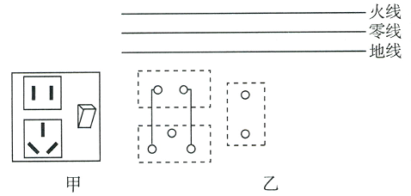

18.居民楼的楼道里，夜间楼道灯一直亮着会造成浪费科研人员用光敏材料制成光控开关，它能在天黑时自动闭合，天亮时自动断开；利用声敏材料制成声控开关，它能在有人走动发出声音时自动闭合，无人走动时自动断开．请将图中的光控开关、声控开关、灯泡用笔画线代替导线正确连入电路，设计出只有在夜间且有声音时灯才亮的楼道灯自动控制电路，同时安装一个不受开关控制的三孔插座．  
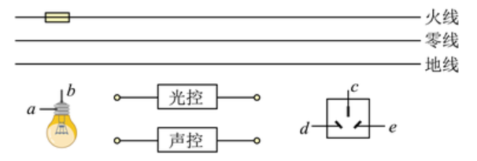

四、计算题：本大题共**1**小题，共**8**分。

19.小明观察到自家电能表上标有“”字样，他家已安装了800 *W*的吸尘器、500 *W*洗衣机、200 *W*电视机、100 *W*电冰箱各一个，以及19 *W*节能灯6只，请你帮他分析一下：

该电能表允许安装的最大功率是多少？

干路中的最大正常工作电流是多少？

保险盒里应安装什么规格的保险丝？

他家还能安装一台功率为1200 *W*的空调吗？

五、综合题：本大题共**1**小题，共**10**分。

20.阅读短文，回答问题：

家庭电路与安全用电

如图甲所示是在电路中有保护作用的电气设备空气开关和漏电保护器。空气开关是用来保护电路和用电器免受过载和短路的设备，它通过监测电流的大小来检测电路中的故障，并在发生故障时自动切断电路，从而保护电路和用电器。漏电保护器是用来保护人员免受电击的设备，它通过监测电路中的漏电电流来检测电路中的故障，并在发生故障时自动切断电路，从而保护人员免受电击。

根据安全用电要求，住户家里除了要安装空气开关外，还必须安装漏电保护器。其内部结构相当于一个自动开关，正常情况下，住户家中没有电流流向地面，进户线火线中流入的电流和零线中流出的电流相等，漏电保护器内部自动开关处于闭合状态。如果电路中某处发生漏电，即有电流从墙体、人体、接地线或其他路径流向地面，就会造成火线和零线中的电流不相等，当火线和零线中的电流差异达到一定值，漏电保护器内部自动开关就会立即断开。排除漏电故障后，重新合闸即可恢复供电。

试电笔也是家庭中常备的工具，它有辨别进户线哪条是火线和零线的作用，用试电笔测试时，氖管发光的是火线，氖管不发光的是零线。试电笔还有检查设备是否漏电的作用，用试电笔触到电气设备的金属外壳，若氖管发光，则证明该电器有漏电现象，为了保护用电人的安全，必须排除故障后才能使用。

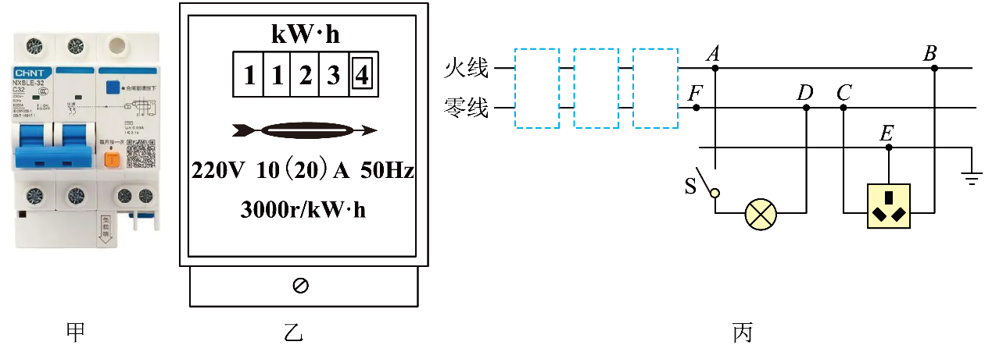

如图丙是小硕家的部分家庭电路的电路图。根据家庭电路的组成，请把①漏电保护器、②电能表、③总开关空气开关，安装到图丙的虚线框中，正确顺序是_____；

如图乙所示是小硕家电能表的表盘，他想检测电能表工作是否准确。于是将图丙中的开关*S*闭合，使标有“220*V*  60*W*”的白炽灯单独接入电路正常工作了，白炽灯实际消耗的电能是_____*J*。同时观察电能表的转盘转了16转，则电能表转盘的转速_____填“偏快”“偏慢”或“准确”；

检测完电能表，电灯正常工作了一段时间后突然熄灭，检查空气开关没有跳闸。小硕用试电笔测试，发现测量*A*、*B*、*C*、*D*四点氖管都发光，*E*、*F*两点氖管都不发光。由此可判定此电路故障是_____；

排除故障后，安装人员由于疏忽，在安装三孔插座时，误将图丙中的点*C*和点*E*的导线接反了，如果此时将电冰箱的三脚插头插入该插座，请你判断漏电保护器是否会断开，说明判断的理由_____。

**答案和解析**

1.【答案】*D*

【解析】解：  
*A*、家庭电路中的空气开关跳闸，原因有两个，短路或总功率过大．故*A*错误；  
*B*、家庭电路安装漏电保护器是防止漏电而采取的安全措施．故*B*错误；  
*C*、对于高压带电体，我们应当采取的措施是必须远离高压带电体，如发现有高压输电线落在或靠近地面，不可走近，应立即设立警示牌，并通知电力部门抢修．故*C*错误；  
*D*、试电笔通常也用来检查电气设备的外壳是否带电，故*D*正确．  
故选  
①空气开关自动跳闸的原因是电流过大，引起家庭电路中电流过大的原因有两个：短路或总功率过大；  
②漏电保护器的作用，出现“跳闸”的原因：一是短路，二是用电器总功率过大，三是用电器漏电；  
③安全用电的原则是：不接触低压带电体，不靠近高压带电体；  
④试电笔用来检查电气设备的外壳是否带电．用测电笔时，必须用手接触到笔尾的金属体．  
此题考查的是我们对安全用电常识的掌握，属于生活技能的考查．掌握安全用电常识，是保证安全，避免受到伤害的基本要求．

2.【答案】*A*

【解析】保险丝的作用是：当电路中有过大电流通过时，保险丝发热温度快速升高到熔点自动熔断，切断电路。根据焦耳定律可知，在电流相同时产生的热量随电阻的增大而增加，所以电流达到一定值时，阻值大的电阻产生的热量多；为了能尽快使保险丝熔化而断开电路，保险丝的熔点应低一些，这样才能减少加热的时间。因此家庭电路中所使用的保险丝必须是电阻率较大、熔点较低的导体，比较数据可知：电阻率大、熔点低的材料是铅，则保险丝应由铅制成。故*A*符合题意，*BCD*不符合题意。

故选*A*。

3.【答案】*B*

【解析】使用试电笔时触碰到第二条电线试电笔氖管发光，说明第二条电线是火线，灯泡与开关连接有误，为了安全，开关应接在火线与灯泡的尾部金属体之间，故选

4.【答案】*D*

【解析】*A*.拆掉开关，两条导线连在一起，插座丁与插座甲串联，不会引起危险，不符合题意；

*B*.拆掉开关，两条导线连在一起，灯泡乙与插座甲串联，不会引起危险，不符合题意；

*C*.拆掉插座甲，两条导线连一起，闭合，形成通路，灯泡乙发光，不会引起危险，不符合题意；

*D*.拆掉灯丙，两条导线连在一起，当开关闭合时，将发生短路，会因电路中电流过大，易引起火灾，符合题意。

5.【答案】*D*

【解析】*A*.触电是指人体成为电路的一部分，导致电流通过人体。甲站在干燥的木桌上，甲只接触火线，由于木桌是绝缘体，电流无法形成回路，因此甲不会触电。乙站在地上一只手接触到零线，零线与大地之间没有电压，因此没有电流通过人体，不会发生触电，故*A*错误；

*B*.在家庭电路中，电能表应该首先接在干路上，用于测量整个家庭的用电量。然后依次是总开关用于控制整个电路的通断、保险丝盒用于保护电路免受过载和短路等故障的危害。最后才是各用电器并联在电路中。故*B*错误；

*C*.试电笔是一种用来检测火线和零线的工具。在使用试电笔时，我们应该用手接触笔尾的金属体而不是金属杆，然后将笔尖接触待测的电线。如果电线是火线，那么试电笔的氖管就会发光。如果手握紧试电笔的金属杆特别是笔尖附近的金属部分，然后接触火线的插孔，那么电流就会通过人体和试电笔流入大地或零线，导致触电。故*C*错误；

*D*.当人触电时，首先应该立即切断电源或用绝缘体如干木棒、塑料棒等挑开电源线，使触电者尽快脱离电源。这是防止电流继续通过人体造成伤害的关键步骤。故*D*正确。

故选*D*。

6.【答案】*B*

【解析】解：根据安全用电的原则，人不能靠近高压带电体，靠近高压带电体也会发生触电，故*A*错误；  
*B*.家用电器的电线绝缘皮老化或破损时，容易使火线和零线相连，会形成电源短路，故*B*正确；  
*C*.使用测电笔时，笔尖应接触被测的导线，手指按住笔卡，不能碰到笔尖，防止发生触电，故*C*错误；  
*D*.家庭电路安装漏电保护器是防止漏电而采取的安全措施，空气开关是为了防止电路中的电流过大而采取的安全措施，故*D*错误。  
故选：*B*。  
*A*.根据安全用电的原则：不接触低压带电体，不靠近高压带电体，分析即可；  
*B*.电线的绝缘皮破损时容易造成触电事故或者短路，要及时更换；  
*C*.测电笔的正确使用方法是：使用测电笔时，笔尖应接触被测的导线，手指按住笔卡，不能碰到笔尖，防止发生触电；  
*D*.漏电保护器的作用，出现“跳闸”的原因：一是短路，二是用电器总功率过大，三是用电器漏电，家庭电路中电流过大时，空气开关会切断电路。  
本题考查的是日常生活中的一些安全用电常识，难度不大。

7.【答案】*B*

【解析】解：由题意可知，只闭合开关，电动机*M*正常工作，吹冷风，同时闭合开关、，电动机*M*和电热丝*R*都能正常工作，吹热风，说明电动机*M*和电热丝*R*是并联关系，开关在干路上，开关在支路上，控制电热丝*R*，只闭合开关时，试电笔接触吊顶破损处，氖管不发光，同时闭合开关、时，试电笔接触吊顶破损处，氖管发光，说明破损处与电热丝*R*在同一支路上。  
故选：*B*。  
并联电路的工作特点，各用电器独立工作，互不影响；  
使用试电笔时，笔尖接触导线，手接触笔尾金属体，当接触火线时氖管会发光。  
本题考查的是串并联电路的判断和电路故障的分析，难度不大。

8.【答案】*D*

【解析】解：  
*A*、为了保证用电安全，控制灯泡的开关应连接在火线与灯泡之间，即开关应控制火线；图中控制的是零线，故*A*错误；  
*B*、电冰箱的插头地线插脚脱落，插入插座*P*，若电冰箱漏电，会引起触电事故，故*B*错误；  
*C*、灯泡、插座*Q*是并联的，如果灯泡不能正常工作，插座*Q*还可以正常工作，故*C*错误；  
*D*、图中控制的是火线，开关断开，灯不带电，若断开开关，正确使用验电笔检查灯泡两端接线柱，氖管都不会发光，故*D*正确。  
故选：*D*。  
为了安全，开关要接在火线与控制的用电器之间；  
使用有金属外壳家用电器时，要通过三孔插座将电器外壳与大地接通，避免因意外漏电对人身产生伤害；  
插座是为了方便使用可移动的用电器设置的，家用电器工作时，互不影响，是并联的；  
开关接在火线与控制的用电器之间，若开关断开，用电器不带电。  
本题考查了安全用电的原则，关键是知道家庭电路的组成和三孔插座的正确连接方式以及串、并联电路的特点。

9.【答案】丙图

丙图

丙图

【解析】两管内保险丝的材料相同，长度相同，粗细不同，则越细的保险丝的电阻越大，即丙图保险丝的电阻大；当乙、丙两保险管通过相同的电流时，根据可知，丙图保险丝的热功率大，相同时间内，根据可知，丙图保险丝产生的热量多，温度高，更容易熔断。

10.【答案】甲

短路

过大

大地

【解析】用测电笔来辨别火线与零线时，笔尖接触要检测的导线，手指应接触笔尾金属体，故甲正确。

用电器之间是并联时，各家用电器都正常工作，并且互不影响。电流过大会导致空气开关跳闸，电流过大的原因有：①电热水壶插头内部发生短路；②接入电热水壶后使得电路中用电器的总功率过大，造成干路电流过大。

使用三角插头和三孔插座，多出的那个孔是用来接地线的，当用电器的三脚插头插入时，用电器的金属外壳通过三孔插座与大地相连通，如果金属外壳漏电，地线将人体短路，防止人触电。

11.【答案】甲、丁；   
串；不能；两灯的额定电压均为220*V*，根据串联分压，它们各自两端的电压低于额定电压；   
乙灯短路；

【解析】【分析】  
本题考查了用检验灯检查电路的故障．应根据检验灯的三种状态来分析，相对比较简单．  
检验灯安在干路中后，当只有一个开关闭合时，若该支路灯正常，则检验灯与支路灯串联，得到的电压小于200*V*，实际功率小于额定功率，发暗红色光，若支路灯短路，则检验灯得到额定电压，正常发光，若支路断路，则检验灯不亮．  
【解答】  
只闭合开关，甲与丁串联在电路中，因此，电路中有两盏灯发光，这两盏灯分别是甲、丁；   
由于甲、丁这两盏灯是以串联的方式连接在一起的，而两灯的额定电压均为220*V*，根据串联分压，它们各自两端的电压低于额定电压，所以它们不能正常发光；   
若只闭合开关，乙与丁串联，而此时丁灯正常发光，说明电路存在的故障是乙灯短路；   
若电路正常，闭合四个开关，检验灯被短路，甲、乙、丙三只灯泡都能正常发光．

12.【答案】1000  ②

【解析】【分析】

表示每消耗的电能，电能表的转盘转过2000圈，据此求出电能表的转盘转了200转消耗的电能，利用求出用电器的功率；  
家庭电路中造成保险丝熔断或空气开跳闸的原因是电流过大，而造成电流过大的原因有两个：一是总功率过大；二是短路。  
本题考查了电功和电功率的计算，明白电能表参数的含义是关键，计算过程要注意单位的换算和统一。

【解答】

电能表的转盘转了100转，消耗的电能：，  
该用电器的功率：，  
电热水器工作时功率才1000*W*，电流还达不到5*A*，题中已经说明允许通过的最大电流是40*A*，所以猜想②是正确的。  
故答案为：1000；②。

13.【答案】地

空气开关

漏电保护器

【解析】电冰箱属于金属外壳用电器，因此与电冰箱外壳相连接的是地线，这样即使金属外壳带电，电流会通过地线导入大地，防止造成触电事故的发生。

电路中同时使用的用电器总功率过大，电路总功率过大，由知道，会使电路电流过大，空气开关能自动断开，起到保险的作用。

带有漏电保护器的总开关具有空气开关和漏电保护器的功能，当出现短路、过载用电器总功率过大和漏电时，能自动“跳闸”对人或电路起到保护作用。如果站在地上的人不小心接触了火线，电流经过人体流入大地，漏电保护器会迅速切断电流，对人身起到保护作用。

14.【答案】消耗电能；；并联；；短路；电流。

【解析】解：电能表是测量家庭电路中用电器消耗电能多少的仪表；

根据图示可知，灯泡的开关与*a*相连，所以*a*为火线；

图中插座与灯泡工作时互不影响，是并联的；

当开关*S*断开时，*f*点与火线相连，用测电笔接触该点时氖管发光；*c*、*d*、*e*与零线接通，氖管不发光；

装修电路时不细心，使火线和零线直接接通，会形成短路，造成电路中电流过大，总开关会“跳闸”，保护电路。

故答案为：消耗电能；；并联；；短路；电流。

15.【答案】

低

500

发生了短路

【解析】电能表最后一位是小数位，如图，读数为。

当开关内旋转到1时，两个电阻串联，电阻最大，根据，总电压不变，电阻最大，电功率最小，为低温档。

电能表转50*r*，据此先算消耗的电能

解得

故此时火锅的实际功率为500*W*。

根据电能表的数据，电路中可接入的最大功率为4400*W*。可以承受功率为2000*W*的电热水壶，故接入电路等等瞬间，空气开关跳闸，应该为电路中发生了短路。

16.【答案】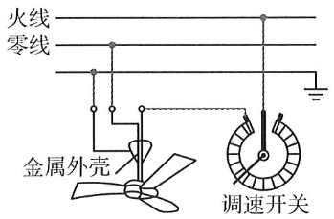

【解析】调速开关能控制吊扇的转速，则调速开关应与吊扇串联，根据安全用电原则，调速开关应接在火线上；调速开关滑片顺时针转动时，吊扇风速加快，说明接入电路的电阻值变小，应将中间和左侧接线柱接入电路；为保证用电的安全，吊扇的金属外壳应接地，如图所示：  


17.【答案】如图所示  
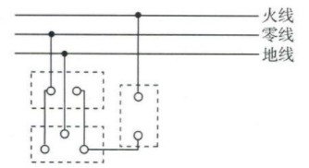

【解析】两孔插座的连接：左零右火;三孔插座的连接：左零右火上接地。两孔插座和三孔插座并联。开关控制整个插座，则开关接在火线与插座的右孔之间。

18.【答案】如图所示：

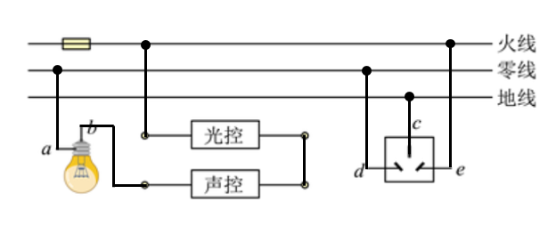

【解析】按题目要求，光控、声控开关应与电灯串联后与插座并联，右边接火线，左边接零线如图所示．



19.【答案】该电能表允许安装的最大功率

正常工作时的总功率，由变形可得干路中的最大正常工作电流

保险盒里应安装额定电流略大于8 *A*规格的熔丝．

他家可以同时使用的用电器的总功率最大是，现已接入用电器的总功率为1714 *W*，可以利用的电功率为，  ，  则他家还能安装一台功率为1200 *W*的空调．

【解析】略

20.【答案】②③①         偏快     零线*DF*间断路     会断开；因为电流通过冰箱流向了大地，没有电流流回零线，造成火线和零线的电流差异很大，所以漏电保护器会切断电路

【解析】为防止偷电现象，电能表应装在总开关之前；为方便维修时控制家庭电路，电能表之后应装总开关，故正确的顺序是②③①。

实际消耗的电能为

按电能表转的圈数计算出的电能为

相应的电功率为

故则电能表转盘的转速快。

试电笔测*C*点时发光，说明进户的零线断了，*F*点不发光，说明是*FD*间的零线断了。

因为电流通过冰箱流向了大地，没有电流流回零线，造成火线和零线的电流差异很大，所以漏电保护器会切断电路，故漏电保护器会断开。